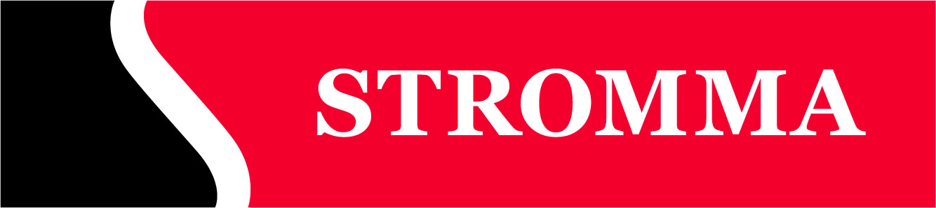

PRESSMEDDELANDE 20180126
_________________________________________________________________________________________________________________
STROMMA VISAR TRAFIKKAOS VID NOBEL CENTER

Fredagen den 26/1 visade Stromma på det kaos som kommer att uppstå under stora evenemang vid det planerade Nobel Center på Blasieholmen. Detta demonstrerades genom att flera bussar körde ut på Blasieholmen samtidigt. Strommas vd Jan Larsén varnar för framtida trafikkaos och är oroad över att detta på sikt leder till att stockholmarna kommer att störa sig på turister.

- Vi kan inte stapla besöksmål på varandra inne i city, säger Strommas vd Jan Larsén. Trafikkaoset kommer inte att gynna närboende eller andra med verksamheter i närområdet, säger Strommas vd Jan Larsén. Det kommer att skapa irritation, ilska och det är lokalbefolkningen som kommer att hamna i kläm. Turisterna kommer att pekas ut som skälet till kaoset och vi riskerar att stockholmarna kommer att vända sig emot turisterna och säga att man vill inte ha dem i stan.

Uppskattningsvis skulle det komma 32 bussar vid fullsatta evenemang på Nobel Center och bussarna kommer att stå på rad runt hela Blasieholmen. På Friends Arena har man fått kritik för trafiksituationen då det finns för lite utrymme för trafik runt arenan. Allt pekar på att en liknande situation kommer att uppstå på Blasieholmen.

- Vi tycker att det vore utmärkt att lägga ett Nobel Center vid Wenner-Gren center. Vi kan inte stapla besöksmål på varandra inne i city. Brunnsviken är ett alldeles för outnyttjat område dessutom, avslutar Jan Larsén.

För mer information, kontakta
Jan Larsén, VD Stromma Turism & Sjöfart AB 070-300 70 99, jan.larsen 0708-94 76 34,

_____________________________________________________________________________________________________
Strömma Turism & Sjöfart AB är ett av Skandinaviens största upplevelseföretag med fokus på rundturer med båt och buss. Visionen är att skapa upplevelser som ger minnen för livet. Verksamheter bedrivs i Sverige, Danmark, Norge, Finland och Nederländerna under kända varumärken som till exempel Strömma Kanalbolaget, Stockholm Sightseeing, Stockholm Pass, Göta Kanalrederiet, Vaxholms Kastell, Canal Tours och Hop On – Hop Off.

